Kraków, 16.06.2021 r.

INFORMACJA PRASOWA

Geotermia w Polsce – zapraszamy na VII Ogólnopolski Kongres Geotermalny!

Interesujesz się geotermią? Zapraszamy do uczestnictwa w największym w Polsce spotkaniu ekspertów z branży geotermii, które odbędzie się już 28-30 września 2021 w formie online!

Energia geotermalna to energia zgromadzona w postaci ciepła pod powierzchnią Ziemi – czyli pod naszymi stopami, a centrum energetyki geotermalnej w Polsce znajduje się na Podhalu! Spośród
25 krajów, w 2019 r. Polska plasowała się na 10. miejscu w Europie pod względem zainstalowanej mocy geotermalnej w sześciu systemach ciepłowniczych, która wynosiła 75 MW. Geotermia daje nowe możliwości pozyskania energii.

VII edycja Ogólnopolskiego Kongresu Geotermalnego jest organizowana przez Polskie Stowarzyszenie Geotermiczne wspólnie z Instytutem Gospodarki Surowcami Mineralnymi i Energią Polskiej Akademii Nauk, Katedrą Surowców Energetycznych Wydziału Geologii, Geofizyki i Ochrony Środowiska AGH w Krakowie, Geotermię Pyrzyce Sp. z o.o., G-Term Energy Sp. z o.o. oraz Stowarzyszenie Naukowo-Techniczne Inżynierów i Techników Przemysłu Naftowego i Gazowniczego. Przy organizacji współpracuje Redakcja GLOBEnergia. Udział w Kongresie jest całkowicie bezpłatny!

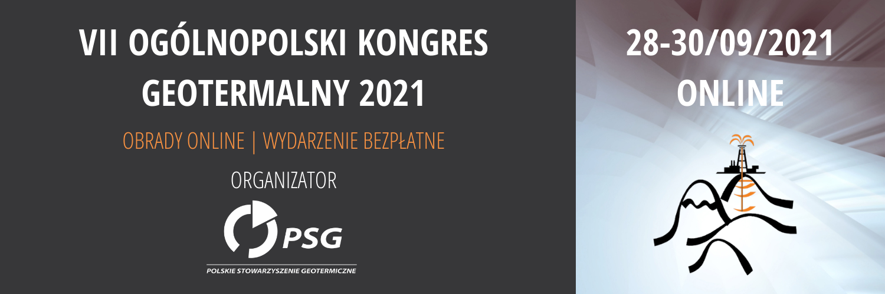

Najistotniejsze tematy dla świata nauki i biznesu

Podczas sesji kongresowych przedstawione zostaną doświadczenia, aktualności oraz plany rozwojowe dotyczące geotermii w Polsce i na świecie. Planowane są sesje plenarne z udziałem przedstawicieli ministerstw oraz instytucji rządowych zaangażowanych w geotermię, sesje
z udziałem prelegentów zagranicznych, sesje techniczne z udziałem przedsiębiorstw i firm z branży geotermalnej, sesja posterowa. Odbędą się także panele dyskusyjne, ekspozycje firm branżowych konferencja prasowa!

O czym w eksperckim gronie porozmawiamy podczas Kongresu?

Przedstawimy, jaka jest pozycja geotermii w polityce energetycznej Polski oraz Unii Europejskiej, jakie są możliwości finansowania geotermii w Polsce i w Europie wynikające ze strategii
oraz inicjatyw UE. Podsumujemy dotychczasowe programy wsparcia rozwoju geotermii w Polsce
i ich efekty. Podyskutujemy na temat rozpoznania zasobów i warunków występowania wód i energii geotermalnej w Polsce, odwiedzimy ciepłownie geotermalne, a także uzdrowiska i ośrodki rekreacyjne stosujące wody geotermalne. Zaprezentujemy również rynek geotermalnych pomp ciepła w Polsce, czy też temat podziemnego magazynowania ciepła i chłodu. A także – inne tematy, jakie zgłoszą uczestnicy Kongresu.

Kongres skierowany jest do naukowców, praktyków, przedstawicieli instytucji rządowych
i samorządów lokalnych, przedsiębiorców, inwestorów, firmy usługowe, studentów, a także dla wszystkich innych osób zainteresowanych geotermią.

Jak się zarejestrować?

Osoby zainteresowane udziałem w Kongresie proszone są o wypełnienie Formularza Zgłoszeniowego. Można to zrobić na stronie internetowej Kongresu Geotermalnego. Bezpośrednie przekierowanie do formularza rejestracyjnego znajduje się również TUTAJ

Dlaczego warto uczestniczyć w VII Ogólnopolskim Kongresie Geotermalnym?

Tematyka poruszana podczas Kongresu będzie dotyczyć głębokich i płytkich zasobów energii geotermalnej, sposobów ich badania, eksploatacji, zagospodarowania, optymalnego zarządzania,
a także finansowania projektów geotermalnych.

Jeśli interesujesz się geotermią i chcesz dowiedzieć się o niej więcej, masz ochotę posłuchać ekspertów z branży i aktywnych uczestników tego rynku w Polsce - to spotkanie jest dla Ciebie!

Serdecznie zapraszamy do bezpłatnego uczestnictwa w największym w Polsce spotkaniu ekspertów z branży geotermii, które odbędzie się w formie online w dniach 28-30 września 2021 września!
Nie zwlekaj! Zarejestruj się już dziś!
Organizatorzy
VII Ogólnopolskiego Kongresu Geotermalnego
VII Ogólnopolski Kongres Geotermalny
28-30 września 2021
Formuła online, rejestracja wymagana
https://kongresgeotermalny.pl
https://energia-geotermalna.org.pl/

